DJEČJI VRTIĆ LEKENIK

JELOVNIK
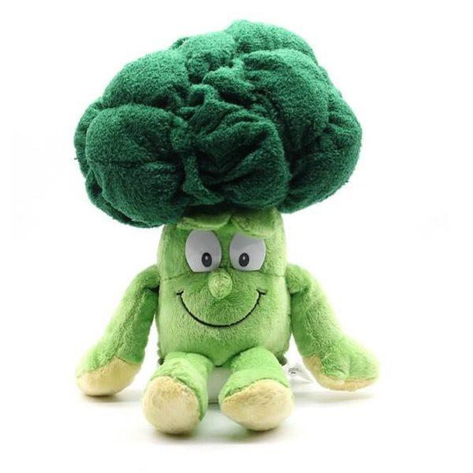
27.12.-31.12.2021.

PONEDJELJAK
Doručak- primorski kruh, mliječni namaz ili zdenka sir, čaj
Užina- banana
Ručak- juha, zapečene štrukle sa sirom
Užina- čokoladna tortica

UTORAK
Doručak- polubijeli kruh, voćna marmelada ili čokoladne pahuljice, mlijeko
Užina- narandža
Ručak- kruh,varivo od graha sa kobasicom, petit keksi
Užina- voćni jogurt

SRIJEDA
Doručak- kukurzni kruh, namaz od sira i šunke, čaj
Užina- jabuka
Ručak- pileći medaljoni, riža s povrćem, cikla
Užina- puding

ČETVRTAK
Doručak- žitne pahuljice ili voćne pahuljice, mlijeko
Užina- klementina
Ručak- dalmatinska juha, panirani riblji list, krumpir salata
Užina- povrtni štapići

PETAK
Doručak- polubijeli kruh, linolada ili čokolino, mlijeko
Užina- voćni mix
Ručak- tijesto u bijelom umaku sa šunkom i sirom, kupus salata
Užina- suho voće

Jelovnik sastavili: kuharice Horvatinec/Golub i zdravstveni voditelj Alen Sadiković
Vrtić zadržava pravo izmjene jelovnika.

